
МИНИСТЕРСТВО НА ОБРАЗОВАНИЕТО И НАУКАТА
ПРОФЕСИОНАЛНА ГИМНАЗИЯ “ГЕН. ВЛАДИМИР ЗАИМОВ” гр. СОПОТ
4330 гр. Сопот, ул. ”Иван Вазов” №1, тел./факс: /03134/ 83-31, 83-32, e-mail: pgzaimov@yahoo.com

ДИПЛОМЕН
ПРОЕКТ

Тема: РАЗРАБОТКА НА УЕБ
Магазин за кафе

Ученик: Иван Димитров Тенев

Професия: код 481030 „Приложен програмист“
Специалност: код 4810301 „Приложно програмиране“

Консултант: Светлана Георгиева

Сопот, 2023 г.

Съдържание
УВОД
Глава1. ПРОУЧВАНЕ ПО ТЕМАТА
1.1. Предпоставка за създаване на продукта
1.2. Съществуващи решения и реализации
Глава2.
2.1. Функционални изисквания към WEB базиран......... /условието на
задачата /
2.2. Изготвяне на Use Cases Diagrams – описание на отделните на случаи на употреба
2.3. Потребителски интерфейс /менюта, екрани, Views/
2.4. Описание на избраната технология и софтуерните средства за разработка на приложението /технологии: ASP.Net, ASP.Net Core, SQL Server, средства: C#, HTML, CSS, JavaScript, Bootstrap/
Глава3.
3.1. Структурата на базата от данни – Data Models
Освен E/R диаграмата, тук се описват: данните в таблицата, ключовите полета и релациите /по кои полета и за какво се прави дадената релация/
3.2. Структура на MVC приложението – Controllers, Views, ViewModels, Routs – описание на стартирането и комуникация между Models – Views – Controllers.
3.3. Авторизация и оторизация на потребителите на приложението

Увод

Магазинът ми за кафе ,,Coffee La Grande’’ разполага с възможността да поръчате качествено италианско кафе.Това е един от малкото магазини,който предоставя поръчването на ралични видове кафе онлайин.Тук ще намерите голямо разнообразие от фино,смляно,на зърна,на капсули,филтърни моно дози или инстатно кафе.Независимо с какава машина раполагате във ще намерите точно това което търсите.Предлагаме огромно разнообразие от висококачествени продукти като например:Lavazza,Nesspresso , Vergnano,Kimbo,Dolce Gusto,Covim и Pera.
Kратко опсание на тема и областта на дипломнната работа
Гарантирам ви че нашият магазин е точното място за вас поради простата причина че продуктите и кафето са внос от Италия и качеството е гарантирано винаги.Също така поръчките се доставят максимално бързо до съответно локацията която сте ни отбелязали.

Цели и задачи
Да се проектира и реализира трислойно MVC WEB приложение, организиращо дейността на магазин за кафе „Coffee La Grande“, което трябва да поддържа CRUD операции за артикулите, вида на артикула, наличните им количества и продажбата им. Магазин за кафе „Coffee La Grande“ се нуждае от уеб сайт, чрез който да разшири дейността си, давайки възможност за продажба на своите артикули онлайн. Сайтът трябва да предлага възможност за разглеждане на видовете кафе в няколко категории, начина на купуване - на зърна или смляно и да поддържа информация за наличните количества от всеки артикул. Трябва да се осигури наличието на пазарска кошница, в която регистриран клиент добавя избрани артикули в исканото количество, като по този начин формира поръчка. Сайтът трябва да разполага със следните публично достъпни секции „Начало“, „За нас“, „Кафе“, „Промоции“, „Контакти“. Сайтът трябва да може да се администрира с помощта на администраторско меню, което да позволи добавянето на нови артикули, промяна и изтриване на съществуващи такива, създаване на промоционални оферти. Дизайнът на Сайта трябва да е адаптивен и да изглежда еднакво добре на различни устройства. Изберете аргументирано подходящи технологии.

ГЛАВА 1.
ПРОУЧВАНЕ ПО TEMATA
  - Предпоставка за създаване на продукта

Освен кафените изделия - собствено производство, фирмата предлага и различни видове кафе и вендинг устройства и напитки които включват кафе към тях.При нас, по желание, могат да бъдат направени специални поръчки за какъвто и да е вид кафе украсени по вкус на клиента.
„Coffee La Grande” има за цел да обслужва своите клиенти като им предлага изобилие от висококачествени продукти, произведени на момента,на най-приемливи цени.
Ръководството на фирмата е наложило демократично управление на човешките ресурси, считайки, че добре мотивираните служители са основна инвестиция и гаранция за успех. Системата за контрол е изградена на базата на личната материална отговорност.

  - Съществуващи решения и реализации

ГЛАВА 2.
ПРОЕКТИРАНЕ НА СТРУКТУРАТА НА WEB БАЗИРАН….
2.1. Функционални изисквания към WEB базиран......... /условието на задачата/

2.2. Изготвяне на Use Cases Diagrams – описание на отделните на случаи на употреба

2.3. Потребителски интерфейс /менюта, екрани, Views/

2.4. Описание на избраната технология и софтуерните средства за разработка на приложението /технологии: ASP.Net, ASP.Net Core, SQL Server, средства: C#, HTML, CSS, JavaScript, Bootstrap/

ГЛАВА 3.
ПРОГРАМНА РЕАЛИЗАЦИЯ НА WEB БАЗИРАН ……………….
  - Структурата на базата от данни – Data Models

Освен E/R диаграмата, тук се описват: данните в таблицата, ключовите полета и релациите /по кои полета и за какво се прави дадената релация/

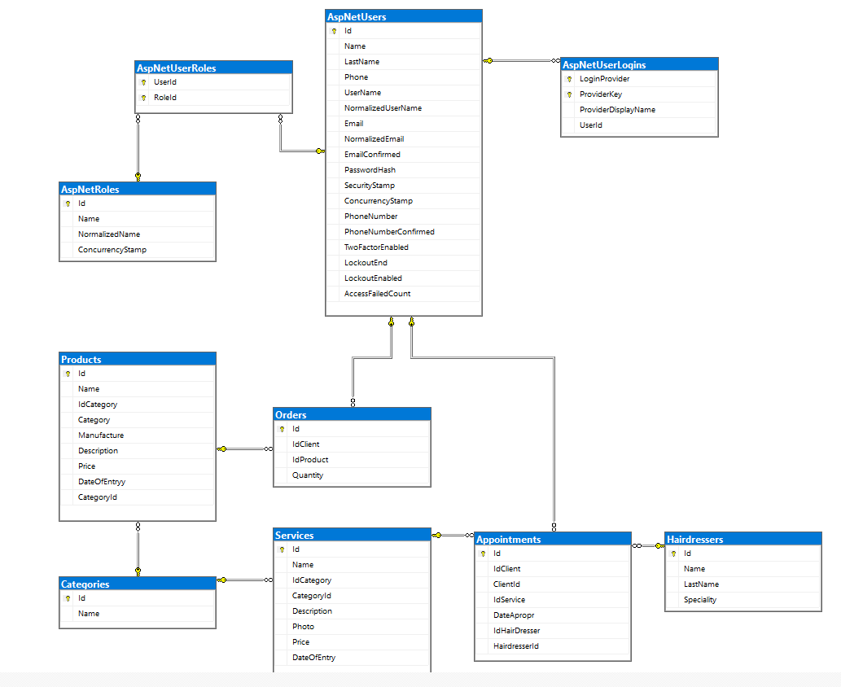

  - Структура на MVC приложението – Controllers, Views, ViewModels, Routs – описание на стартирането и комуникация между Models – Views – Controllers.

>>> Тук се копира код от конкретния /Вашия/ проект, като се правят обяснения по кода и LINQ изразите. Кодът се копира ( а не скрийншот!!!) и се поставя в каре… като примера по-долу.

>>> За какво да пишем:
- Как работи схемата Routes Engine
- Как работи шаблона на Controller с GET и POST заявки към Actions
- Описание на CRUD операциите- особености на отделните ACTIONS, параметри и валидиране на моделите, получени от View, както и зареждане на модела, който се подава към

Примерно: обяснете всеки фрагмент от следния код…
// GET: Orders/Details/5
public async Task<IActionResult> Details(int? id)
{
if (id == null)
{
return NotFound();
}

var order = await _context.Order
.Include(o => o.User)
.FirstOrDefaultAsync(m => m.Id == id);
if (order == null)
{
return NotFound();
}

return View(order);
}

- Работа с View моделите (където е необходимо). Разлика с използването на ViewBag и/или ViewData, които се използват във Вашия проект (може да се опише разликата между двата обекта)
- Описание на Razor Pages и Razor Views (TagHelpers и HtmlHelpers)
- Описание и конфигурация на Services (ако е приложимо)

  - Авторизация и оторизация на потребителите на приложението – описание на функционалността на отделните потребители според ролите в приложението и как е реализирано това в проекта /според описания дизайн в т. 2.3./ - кой потребител до какви функции има достъп, от какво меню се осъществява този достъп и как това е реализирано в кода /на Controller, от View и т.н. /

Авторизация и оторизация на потребителите на приложението

Общение на реализирания проект, предимства и недостатъци, теденции за бъдещи разработка и развитие.

До каква степен е постигнато планираното за разработване приложение.

ИЗПОЛЗВАНА ЛИТЕРАТУРА
Примери: /трябва да се следва точно следния формат/
1. Наков С., Колев В. и колектив, Въведение в със C#, София, 2015, ISBN 978-954-400-527-6
2. Колисниченко Д., HTML 5 & CSS 3 - практическо програмиране за начинаещи. Трето издание, Асеневци, София, 2017, ISBN 9786197356113
3. Pro ASP.NET Core 3: Develop Cloud-Ready Web Applications Using MVC, Blazor, and Razor Pages 8th ed. Edition, Apress, New York, 2020, ISBN 1484254392
4. Learn ASP.NET Core 3: Develop modern web applications with ASP.NET Core 3, Visual Studio 2019, and Azure, 2nd Edition Paperback, Packt, Birmingham, UK, 2019, ISBN 1789610133
Електронни ресурси
5. https://www.w3schools.com/,
6. https://docs.microsoft.com/en-us/aspnet/core/?view=aspnetcore-3.1; http://www.introprogramming.info/intro-csharp-book/
7. https://to6esko.github.io/ - Български превод на Eloquent JavaScript

